«Единая Россия» предложила Правительству усовершенствовать систему целевого набора в вузы

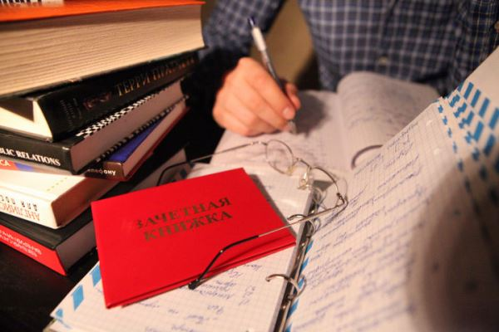
Премьер-министр Дмитрий Медведев поддержал предложения фракции «Единой России» в Государственной Думе, озвученные ее руководителем, вице-спикером Сергеем Неверовым. В частности, одобрена идея пересмотра программы целевого набора в вузы, введения сбалансированного питания в школах и сохранения региональных и муниципальных телеканалов при переходе на «цифру».
По словам Неверова, важным направлением работы должно стать обеспечение условий для молодых специалистов, обучавшихся по целевым программам. Для ее решения, отметил он, необходимо уже на стадии обучения студента создавать условия для его возвращения в родной регион. «Это и вопросы жилья, и места в детском саду. Элементарно - вопросы быта. Потому и не возвращаются – жить негде, перспективы непонятны. Так быть не должно. Система в части кадрового обеспечения должна стать одной из составляющих программы комплексного развития села», - заявил Неверов.
Медведев поддержал предложение «Единой России». «По поводу работы с кадрами и специалистами – не могу не поддержать то, что Сергей Иванович сказал», - заявил глава Правительства.
Кроме того, Медведев поддержал идею «Единой России» об обеспечении школьников сбалансированным горячим питанием. «На это необходимы федеральные ресурсы в виде различных форм поддержки», - сказал Неверов, отметив что нужно оказать финансовую помощь производителям, которые могли бы обеспечивать социальные учреждения свежими фруктами.
Комментируя вопрос относительно дальнейшей работы местных телеканалов при переходе на цифровое ТВ, Медведев также подчеркнул важность сохранения регионального вещания.
«Мы приняли решение, оно, считаю, оптимальное. Оно не такое затратное и позволяет сохранить 21-ю и 22-ю кнопки, то есть региональное и муниципальное телевидение. У нас в двух мультиплексах есть возможность с использованием тех ресурсов, которые есть, просто включить туда региональную составляющую, например, в формате, в котором вещает Общественное телевидение России, и зарезервировать там необходимое количество часов. Деньги на это предусмотрены», - сообщил он, подчеркнув, что ни региональное, ни муниципальное телевидение не будут отключены.
Премьер-министр подтвердил важность и сложность данной темы, подчеркнув, что «нельзя остаться на обочине научно-технического прогресса». «Мы переходим к цифровому телевидению в нашей стране, в результате чего у жителей, что называется, глубинки, будет не три-четыре канала, а 20 каналов», - сказал Медведев.

